**Тест для учащихся 7 класса**

**по физической культуре для контроля знаний раздела: «Волейбол»**

***Цель:***определить уровень теоретических знаний учащихся по предмету «Физическая культура».

* оценка «5» ставится за правильное выполнение 26 и более заданий;
* оценка «4» – за правильное выполнение 21 заданий;
* оценка «3» – за правильное выполнение 15 заданий;

**Инструкция по заполнению тестовых заданий.**

Отвечая на вопросы, нужно выбрать один правильный ответ из предложенных вариантов.

**Бланк теоретического задания по волейболу для 7 класса**

ФИО______________________________________________________________

Класс_____

**1. Основным способом приема и передачи мяча в волейболе является …**  
  
а) нижняя передача мяча двумя руками;  
  
б) нижняя передача одной рукой;  
  
в) верхняя передача двумя руками.  
  
**2. Верхняя передача мяча выполняется приемом мяча …**  
  
а) на все пальцы обеих рук;  
  
б) на три пальца и ладони рук;  
  
в) на ладони;  
  
г) на большой и указательный пальцы обеих рук.  
  
**3. При приеме мяча двумя руками снизу не рекомендуется принимать мяч …**  
  
а) на сомкнутые предплечья;  
  
б) на раскрытые ладони;  
  
в) на сомкнутые кулаки.  
  
**4. Обязательным условием правильного выполнения верхней передачи мяча является …**  
  
а) прием игроком стойки волейболиста;  
  
б) своевременный выход игрока под мяч и выбор исходного положения;  
  
в) своевременное сгибание и разгибание ног.  
  
**5. При верхней передаче мяча на большое расстояние передача заканчивается …**  
  
а) коротким движением рук и полным выпрямлением ног;  
  
б) полусогнутыми руками;  
  
в) полным выпрямлением рук и ног.  
  
**6. При приеме мяча сверху соприкосновение пальцев с мячом должно происходить на …**  
  
а) уровне верхней части лица в 15-20 см от него;  
  
б) расстоянии 30-40 см выше головы;  
  
в) уровне груди;  
  
**7. Что не является ошибкой при приеме мяча сверху?**  
  
а) Прием на выставленные вперед большие пальцы рук.  
  
б) Прием на кисти рук, поставленные параллельно друг другу.  
  
в) Прием на все пальцы рук.  
  
**8. Какой способ приема мяча следует применить, если подача сильная и мяч немного не долетает до игрока?**  
  
а) Сверху двумя руками.  
  
б) Снизу двумя руками.  
  
в) Одной рукой снизу.  
  
**9. Часто при неправильном приеме мяча сверху происходит растяжение мышц (связок) большого пальца руки. Что нельзя делать при оказании первой доврачебной помощи?**  
  
а) Охлаждать поврежденный сустав.  
  
б) Согревать поврежденный сустав.  
  
в) Обратиться к врачу.  
  
**10. Есть ли ошибка в постановке пальцев при приеме мяча сверху (рис. 1)?**  
  
а) Ошибки нет.  
  
б) Ошибка есть.  
  
**11. Какой подачи не существует?**  
  
а) Одной рукой снизу.  
  
б) Двумя руками снизу.  
  
в) Верхней прямой.  
  
г) Верхней боковой.  
  
**12. Выпрыгивание на блок выполняется толчком вверх …**  
  
а) одной ногой;  
  
б) обеими ногами.  
  
**13. Укажите правильное исходное положение рук при блокировании (рис. 2).**  
  
а) 1;  
  
б) 2.  
  
**14. Напишите, какие действия или термины относятся к волейболу: 1) очко, 2) гол, 3) зона, 4) пенальти, 5) подсечка, 6) переход, 7) блок, 8) вне игры, 9) партия, 10) штрафной удар.**  
  
а) 1, 3, 7, 9;  
  
б) 1, 2, 5, 7, 10;  
  
в) 2, 4, 5, 6, 8.  
  
**15. Волейбольная площадка условно делится на зоны. На какой из площадок правильно обозначены зоны (рис. 3)?**  
  
а) 1;  
  
б) 2;  
  
в) 3.  
  
**16. Укажите правильное направление перехода из зоны в зону при получении права на подачу (рис. 4).**  
  
а) 1;  
  
б) 2;  
  
в) 3.  
  
**17. На крупных соревнованиях по волейболу игра проводится из …**  
  
а) двух партий;  
  
б) трех партий;  
  
в) пяти партий.  
  
**18. До скольких очков ведется счет в решающей (3-й или 5-й) партии?**  
  
а) До 15 очков.  
  
б) До 20 очков.  
  
в) До 25 очков.  
  
**19. Допускается ли команда волейболистов до участия в соревнованиях, если в ее составе 5 человек?**  
  
а) Допускается.  
  
б) Не допускается.  
  
в) Допускается с согласия команды соперника.  
  
**20. Сколько еще касаний мяча может сделать принимающая подачу команда, если прием мяча с подачи считать первым касанием?**  
  
а) Одно.  
  
б) Два.  
  
в) Три.  
  
**21. Если после разрешения судьи на подачу, подающий игрок подбросил мяч и не произвел по нему удар, то …**  
  
а) подача считается проигранной;  
  
б) подача повторяется этим же игроком;  
  
в) подача повторяется другим игроком этой же команды.  
  
**22. Если при подаче мяч коснулся сетки и перелетел на сторону соперника, то …**  
  
а) подача повторяется;  
  
б) игра продолжается;  
  
в) подача считается проигранной.  
  
**23. Если при подаче мяча подающий игрок наступает на разметку задней линии площадки или переходит ее, то …**  
  
а) подача повторяется;  
  
б) подача считается проигранной;  
  
в) игра продолжается.  
  
**24. Сколько игроков-волейболистов могут одновременно находиться на волейбольной площадке во время проведения соревнований?**  
  
а) Шесть.  
  
б) Десять.  
  
в) Двенадцать.  
  
**25. Какой жест судьи означает удаление игрока с площадки (рис. 5)?**  
  
  
**26. Какой жест судьи означает «спорный мяч» (рис. 6)?**  
  
  
**27. Игроки каких зон могут принимать участие в групповом блоке (ставить групповой блок)?**  
  
а) 1, 2, 3;  
  
б) 2, 3, 4;  
  
в) 3, 4, 5.  
  
**28. Специальная разминка волейболиста включает в себя …**  
  
а) беговые упражнения;  
  
б) упражнения с мячом;  
  
в) силовые упражнения.  
  
**29. При каком счете может закончиться игра в первой партии?**  
  
а) 15:13;  
  
б) 25:26;  
  
в) 27:29.  
  
**30. Стойка волейболиста помогает игроку …**  
  
а) быстро переместиться «под мяч»;  
  
б) следить за полетом мяча;  
  
в) выполнить нападающий удар.  
  
  
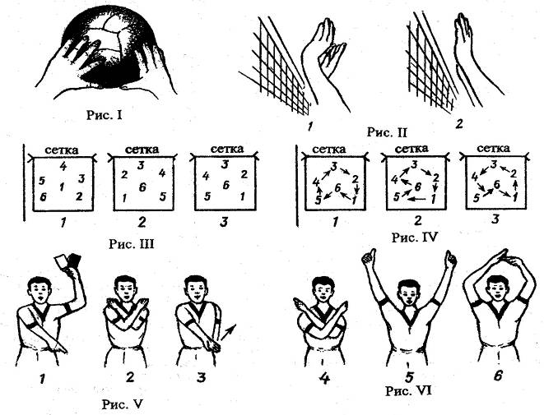  
Количество правильных ответов____________

Оценка__________________________________